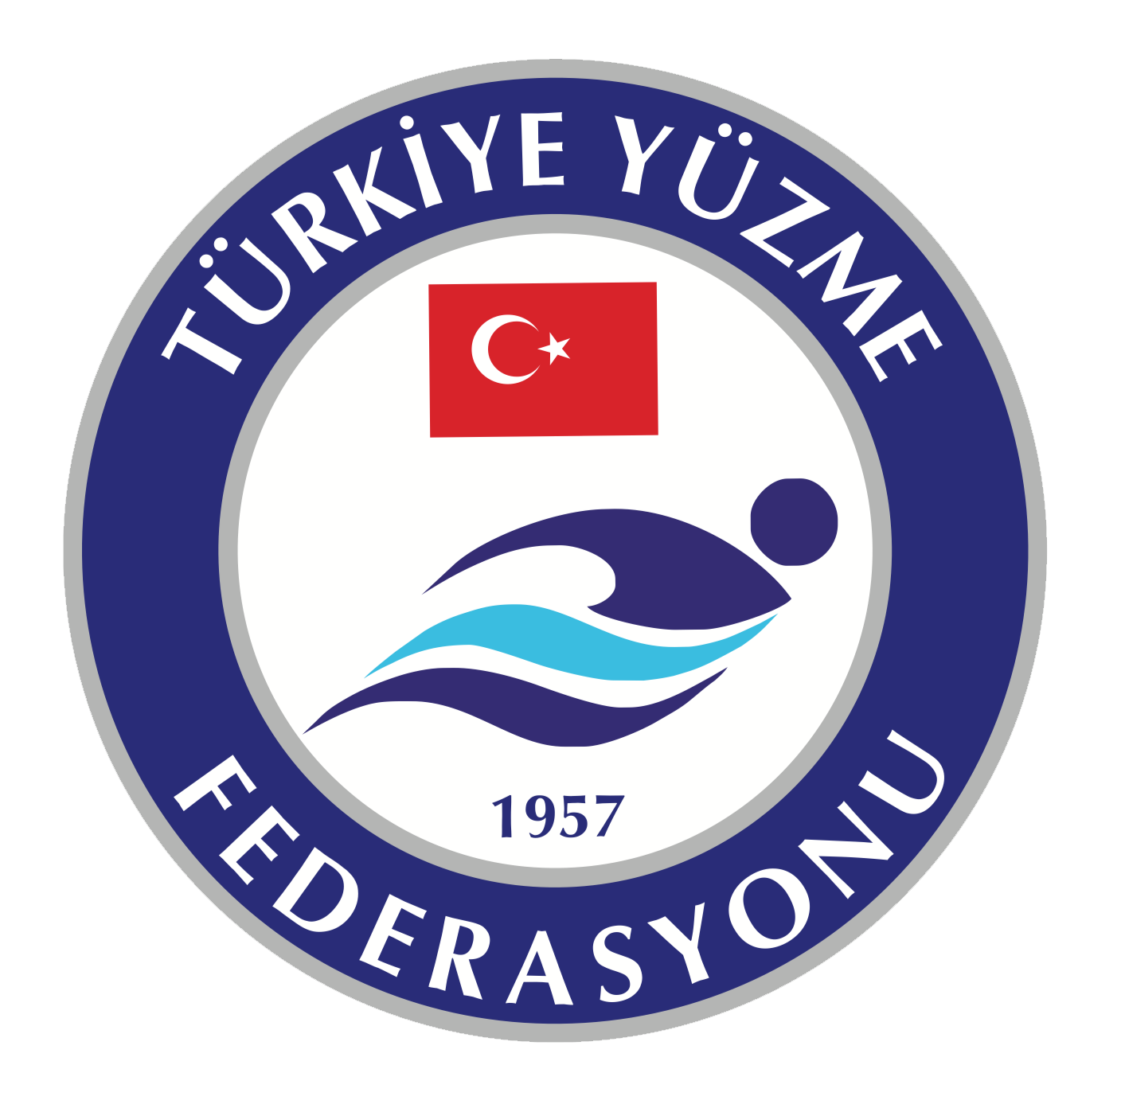

4-5 OCAK 9-10 YAŞ TEŞVİK, 11-12 YAŞ İL VİZE, 13-14 YAŞ ANALİG SEÇME MÜSABAKALARI
Müsabaka Yeri :
Tekirdağ Olimpik Yüzme Havuzu
Müsabaka Tarihi :
4-5 OCAK 2020
Teknik Toplantı :
03 OCAK 2019 SAAT: 17:30
(Tekirdağ Olimpik Yüzme Havuzu Konferans Salonu)
Katılım Yaşı :
2011 DOĞUMLU VE DAHA BÜYÜK BAYAN-ERKEK
Son Liste Bildirimi :
1 OCAK 2020 SAAT 23:59
(Liste bildirimleri Türkiye Yüzme Federasyonu portalı üzerinden yapılacaktır.)

MÜSABAKA KURALLARI :
Türkiye Yüzme Federasyonu Müsabaka Genel Talimatları geçerlidir.

TEKİRDAĞ YÜZME

İL TEMSİLCİLİĞİ
MÜSABAKA BİLGİLERİ :

▶︎Yarışmalara, belirtilen yaş grubu sporcuları, 2019 – 2020 vizeli lisansları ile iştirak
edeceklerdir.

▶︎Akredite olmuş kulüpler, müsabaka listelerini TYF PORTALI’nı kullanarak belirlenen saat ve tarihe kadar girişlerini yapmaları gerekmektedir. Akredite olmamış kulüplerin sporcuları yarışmalara kabul edilmeyecektir.

▶︎Müsabakaların sabah seansları 10:00’da başlayacaktır. Öğleden sonraki seanslar, 15:00’da başlayacaktır.

▶︎Yarışmalara katılacak her sporcu için resmi derece verilmesi zorunludur. Verilen derecenin Resmi derece olmadığı tespit edildiğinde sporcu yarışı NT olarak yüzecektir.

▶︎Yarışma seremonisi 4 Ocak 2020 Cumartesi günü, öğlen seansından önce yapılacaktır.

▶︎Teknik toplantıya katılmayan kulüp yetkilileri alınan kararları kabul etmiş sayılacaktır.

▶︎Yarışmalarda Time Trial yapılmayacaktır.

▶︎Müsabakaya katılan sporcuların lisans ve T.C. nüfus cüzdanı bilgilerinde farklılık tespit edilmesi durumunda, sporcunun var ise yüzmüş olduğu yarışları iptal edilir ve kalan yarışları çıkarılarak müsabakan men edilir. Ayrıca sorumlu antrenörü hakkında disiplin işlemi uygulanır. Yarışların iptal ve disiplin işlemi Lisans/Kimlik bilgilerinin farklılığının müsabaka sonrasında tespit edilmesi durumunda uygulanır.

▶︎Isınmalar müsabaka başlangıç saatinden 90 dakika önce başlayacaktır.

▶︎10 kulvarlı müsabaka havuzunda; 0-9. kulvar çıkış ve dönüş kulvarı olarak kullanılacaktır.

▶︎2010 ve 2011 doğumlu sporcular müsabaka boyunca 50m Serbest, 100m Serbest, 400m Serbest, 50m Sırtüstü, 100m Sırtüstü, 50m Kurbağalama, 100m Kurbağalama, 50m Kelebek, 100m Kelebek, 200m Karışık yarışlarının 4 tanesine katılabilirler.

▶︎2008 ve 2009 doğumlu sporcular müsabaka boyunca 50m Serbest, 50m Sırtüstü, 50m Kurbağalama, 50m Kelebek, 100m Serbest, 100m Sırtüstü, 100m Kurbağalama, 100m Kelebek, 200m Sırtüstü, 200m Kurbağalama, 200m Kelebek, 200m Karışık, 400m Serbest yarışlarının hepsine katılabilirler.

▶︎2007 ve 2006 doğumlu sporcular müsabaka boyunca 50m Serbest, 100m Serbest, 200m Serbest, 400m Serbest, 50m Sırtüstü, 100m Sırtüstü, 200m Sırtüstü, 50m Kurbağalama, 100m Kurbağalama, 200m Kurbağalama 50m Kelebek, 100m Kelebek, 200m Ferdi Karışık yarışlarının hepsine katılabilirler.

▶︎Müsabakalara ferdi lisansa sahip sporcularda katılabilir.

▶︎İtiraz olması durumunda, itirazlar 30 dakika içinde resmi olarak yapılacak olup 350 TL itiraz bedeli ödenecektir.

▶︎Seriler hızlı dereceden yavaş̧ dereceye doğru yaş grubu gözetmeksizin yapılacaktır.

▶︎Yarışmalarda ödüllendirme yapılmayacaktır.

▶︎Türkiye Yüzme Federasyonu gerekli gördüğü durumlarda yarışma programı, tarih, işleyiş ve reglamanın da her türlü değişikliği yapma hakkına sahiptir.

MÜSABAKA PROGRAMI
1.GÜN SABAH |  | 2. GÜN SABAH
200M SERBEST | BAYAN/ERKEK | 400M SERBEST | BAYAN/ERKEK
50M SIRTÜSTÜ | BAYAN/ERKEK | 50M KURBAĞALAMA | BAYAN/ERKEK
100M KURBAĞALAMA | BAYAN/ERKEK | 100M SIRTÜSTÜ | BAYAN/ERKEK
100M KELEBEK | BAYAN/ERKEK | 200M KELEBEK | BAYAN/ERKEK
1.GÜN AKŞAM |  | 2. GÜN AKŞAM
200M KARIŞIK | BAYAN/ERKEK | 50M KELEBEK | BAYAN/ERKEK
50M SERBEST | BAYAN/ERKEK | 200M KURBAĞALAMA | BAYAN/ERKEK
200M SIRTÜSTÜ | BAYAN/ERKEK | 100M SERBEST | BAYAN/ERKEK

ANADOLU YILDIZLAR LİGİ KADROSUNA KATILIM KURALALARI

a. 2018 – 2019 sezonundaki 2006 – 2007 doğumlu bayan/erkek sporcular; tüm 11 – 12 yaş Türkiye
Final yarışmaları, yyıldızlar bireysel Türkiye Şampiyonası, federasyon karması kadrosunda yer alan sporcular ve 13+ milli takım seçme yarışmalarına katılmış̧ ve/veya katılmaya hak kazanmış̧ (baraj geçmiş̧) sporcular,

b. 3 – 7 Nisan 2019 Turkcell yıldız, genç̧ ve açık yaş Türkiye uzun kulvar milli takım seçmesi yarışlarına katılan 2006 doğumlu bayan sporcular,

c. 22 – 24 Mart 2019 Türkiye uzun kulvar 13 yaş bayan, 13 – 14 yaş erkek küçükler bireysel yüzme şampiyonasına katılmış̧ 2006 doğum bayan / erkek sporcular,

d. 12 – 14 Temmuz 2019 Türkiye Arena Uzun Kulvar 13 yaş bayan, 13 – 14 yaş erkek küçükler bireysel yüzme şampiyonası yarışmasına katılan 2006 doğumlu bayan / erkek sporcular,

e. 5 – 8 Aralık 2019 11 – 12 yaş Türkiye finalleri yarışmasına katılmaya hak kazanan 2007 bayan / 2007 erkek sporcular,

f. 13 – 15 Aralık 2019 Turkcell Türkiye kısa kulvar küçükler bireysel yüzme şampiyonası yarışmasına katılmayı hak kazanan 2006 doğumlu bayan / 2006 doğumlu erkek sporcular

g. 24 – 26 Aralık 2019 Turkcell Türkiye uzun kulvar milli takım seçme yarışlarına katılmayı hak kazanan 2006 doğumlu bayan sporcular,
analig il karma takımlarında yer alamazlar.
ANADOLU YILDIZLAR LİGİ SEÇME MÜSABAKASI KADRO SEÇİM KURALLARI:

- Ana Lig seçmesine katılacak sporcuların en az iki tane 50m, en az iki tane 100m, en az iki tane 200m yarışına katılması zorunludur.

- Değerlendirme Ana Lig puanlaması ile aynı olacaktır. Sporcu ilgili zorunlu olan branşta sıralama puanı alacaktır.

- 1. 9 Puan – 2. 7 Puan – 3. 6 Puan – 4. 5 Puan – 5. 4 Puan – 6. 3 Puan – 7. 2 Puan – 8. 1 Puan alarak değerlendirme puanına sahip olur.

- Sporcunun en iyi olduğu; iki 50m yarışı, iki 100m yarışı, iki 200m yarışında sıralama puanları toplanıp kadro oluşacaktır.

- Değerlendirmede oluşan eşitlikler ya da branş̧ açıklığı olduğu durumlarda İl Tertip Kurulu seçim yapma ve düzenleme yapma hakkına sahiptir.

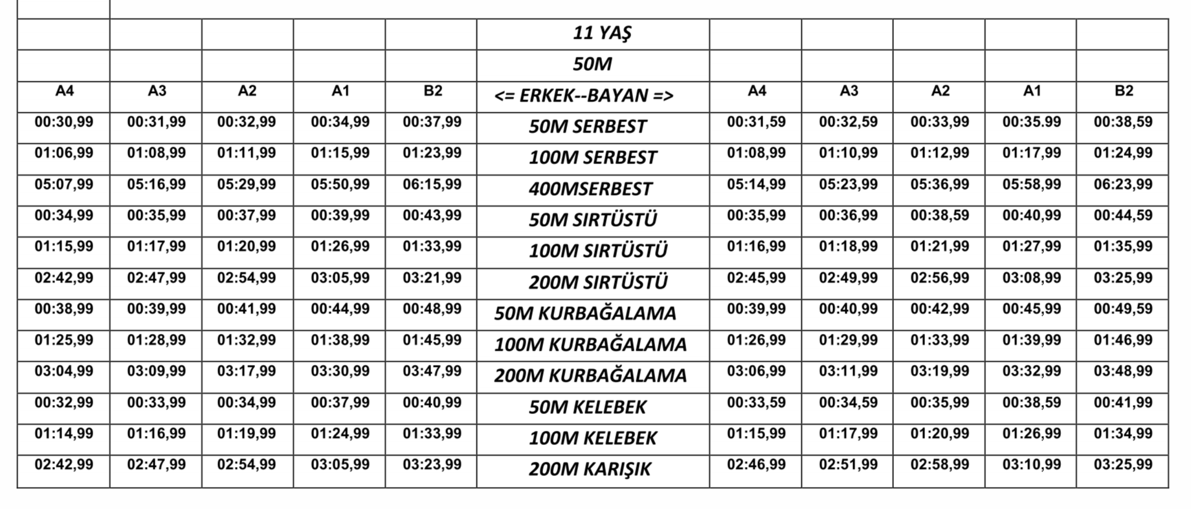
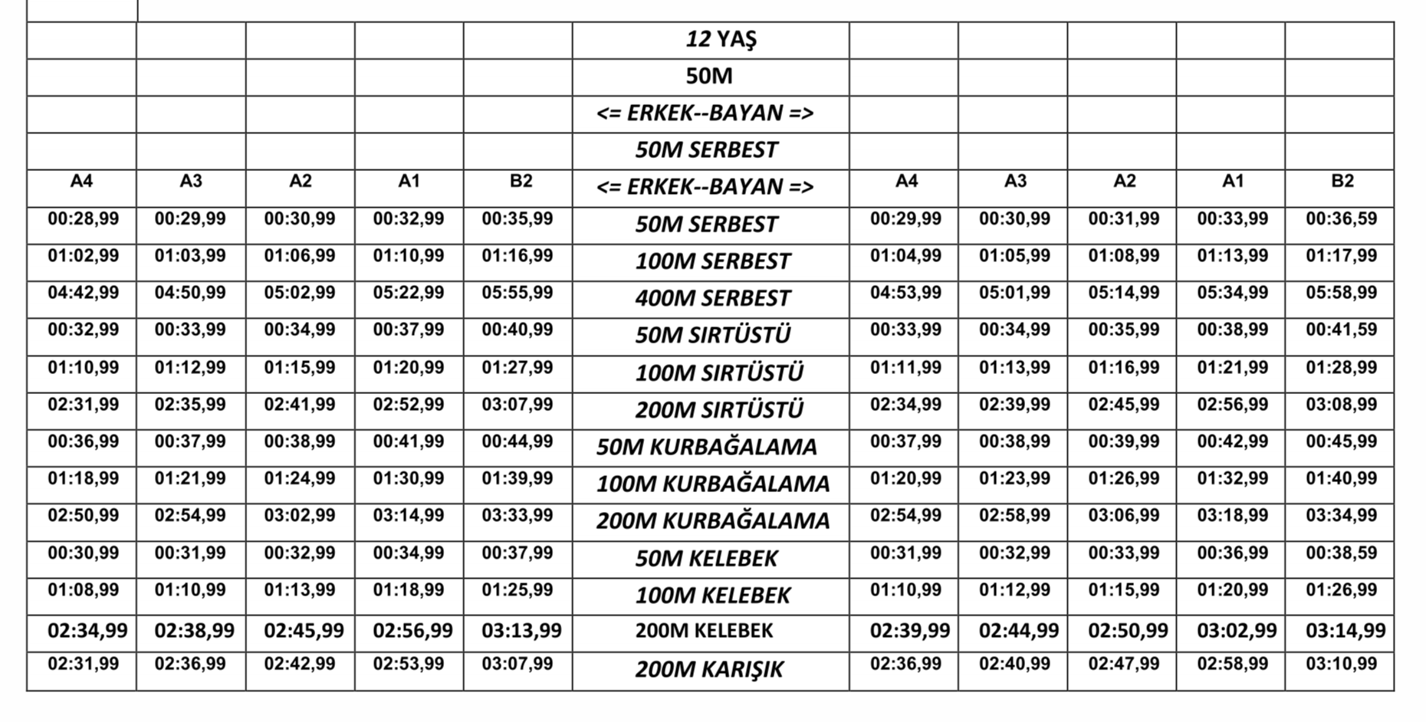
11-12 YAŞ VİZE BARAJLARI

